

实验五

微带天线设计

学号：

姓名：

班级：

实验指导教师：田春明，师振盛

实验地点：西1-354

联系电话：

实验目的
1.了解描述天线性能的主要参数及天线类型
2.了解微带天线的辐射机理和设计方法
3.掌握用ADS进行微带天线优化仿真的方法与步骤

二、微带天线仿真设计
（1）给出微带天线的物理尺寸；
计算可得W=45.3mm，L=37.0mm，Rin=329Ω，y0=13.8 mm，w1=4.1 mm，s1=1.5 mm，l1=10mm
（2）给出版图及仿真结果；
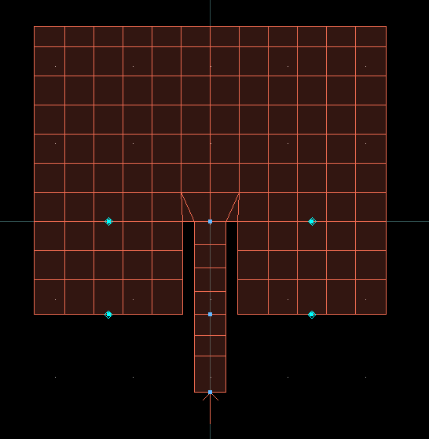
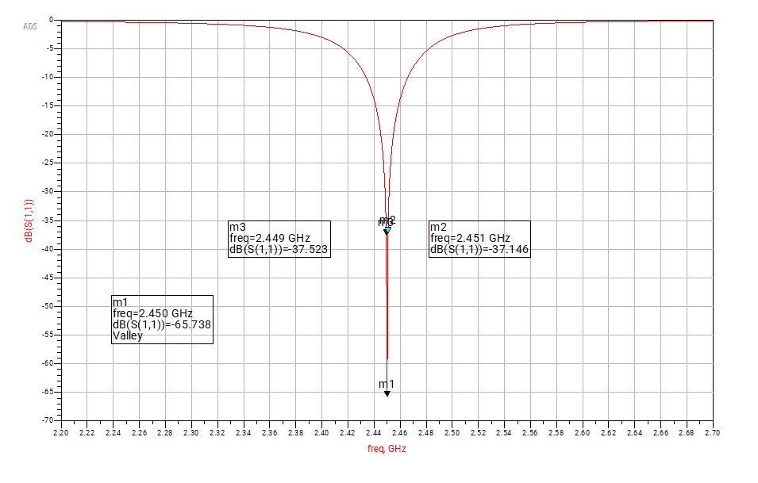
（3）缝隙s1和y0变化对匹配的影响；
Y0：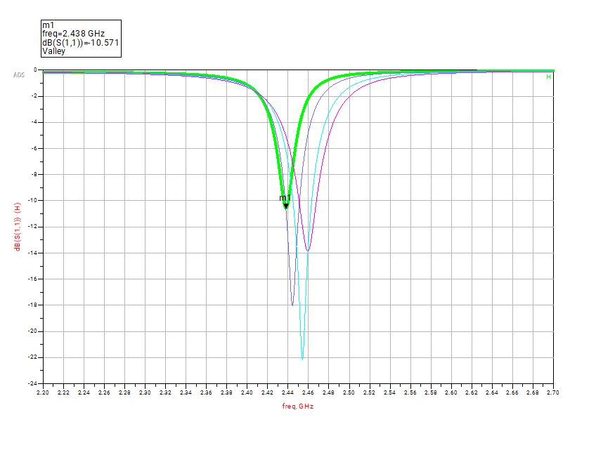
嵌入馈电中，$y_{0}$ 直接决定馈点位置，因此直接决定输入阻抗。
- $y_{0}$较小：馈点靠近贴片边缘，输入电阻较大
- $y_{0}$增大：馈点向内深入，输入电阻减小
因此通常会出现：
- 在某个 $y_{0}$附近，50 Ω 匹配最好，$S_{11}$ 最深
- 偏离这个最优值后，$S_{11}$ 变差
在保持贴片尺寸和馈线尺寸不变的条件下，改变嵌入深度 $y_{0}$会明显影响天线输入阻抗匹配。随着 $y_{0}$增大，馈点逐渐远离辐射边缘，输入阻抗减小，因此 $S_{11}$呈现先减小后增大的变化趋势。说明 $y_{0}$是影响匹配性能的关键参数之一。

S1
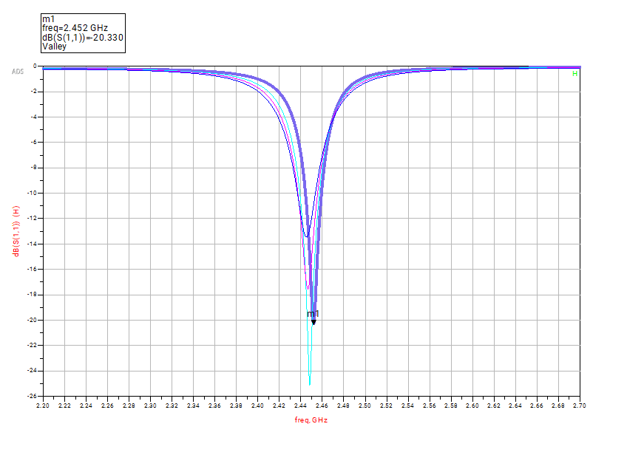
$s_{1}$是馈线与贴片之间的槽宽，会影响局部耦合和等效电容，因此会影响输入阻抗匹配。
一般会看到：
- $s_{1}$太小：耦合过强，匹配可能变差
- $s_{1}$太大：耦合过弱，匹配也可能变差
- 在某个合适范围内：$S_{11}$ 最深
也就是说，$s_{1}$ 对匹配也常表现为一个“最优值”现象。
缝隙宽度 $s_{1}$改变了馈线与贴片之间的电磁耦合强度，从而影响天线输入阻抗。仿真结果表明，$s_{1}$ 过大或过小时都会使匹配恶化，只有在某一合适取值附近，天线才能获得最佳匹配。因此，$s_{1}$ 是嵌入馈电贴片天线的重要匹配参数。

（4）验证增加带宽或实现多频的方法，给出至少一种方法的版图及仿真结果。（-10dB带宽为基准）
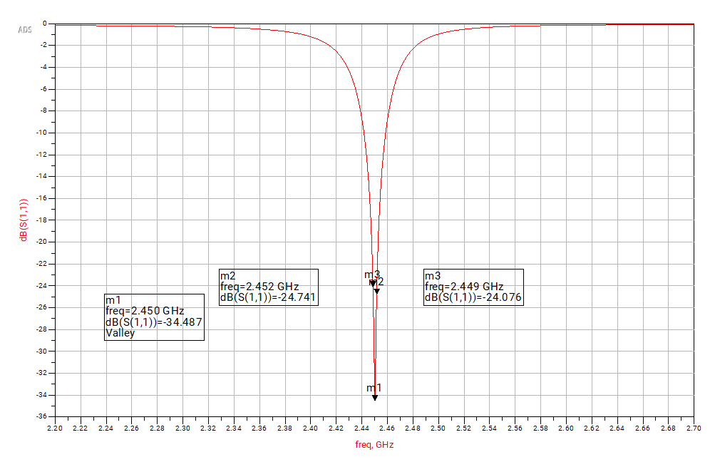
当前的-10dB带宽约为0.003GHz
增加基板厚度后，调整参数为W=45.3，L=40.82，y0=12.6，s1=2.6，w1=4.1，l1=10
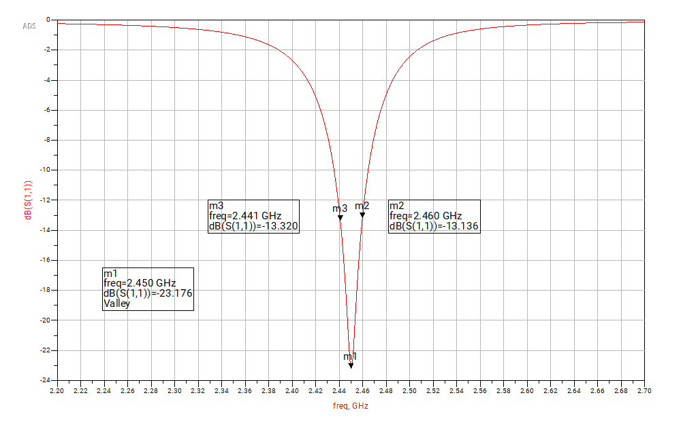

三、天线测试结果及分析
（1）数据表格；
天线名称 | 单极子天线（粗）
频率/MHz | 800 | 835 | 870 | 905 | 940 | 975 | 1010 | 1045 | 1080 | 1115 | 1150 | 1185 | 1220 | 1255 | 1290 | 1325 | 1360 | 1395 | 1430 | 1465
回损/dB | -1.975 | -2.476 | -3.337 | -4.222 | -6.011 | -7.653 | -10.187 | -12.51 | -16.67 | -20.023 | -18.34 | -16.493 | -14.323 | -13.104 | -12.814 | -11.036 | -9.912 | -9.264 | -9.097 | -8.907
Zin/Ω | 5.858+8.522j | 7.270+3.779j | 9.540+1.441j | 12.123+7.123j | 17.622+12.223j | 23.865+16.918j | 32.110+20.567j | 41.563+21.624j | 52.544+15.303j | 56.885+8.016j | 63.869-2.468j | 64.341-11.762j | 60.143-19.515j | 52.606-22.445j | 49.893-23.024j | 44.426-27.482j | 38.459-27.761j | 34.813-27.434j | 31.469-23.951j | 30.614-22.994j
驻波 | 9.054 | 7.016 | 5.273 | 4.197 | 3.017 | 2.358 | 1.905 | 1.64 | 1.351 | 1.226 | 1.288 | 1.388 | 1.47 | 1.562 | 1.599 | 1.823 | 1.929 | 2.059 | 2.703 | 2.105
中心频率 | -10dB带宽
1158MHz | 400MHz
天线名称 | 单极子天线（细）
频率/MHz | 800 | 835 | 870 | 905 | 940 | 975 | 1010 | 1045 | 1080 | 1115 | 1150 | 1185 | 1220 | 1255 | 1290 | 1325 | 1360 | 1395 | 1430 | 1465
回损/dB | -0.84 | -1.151 | -1.647 | -2.15 | -3.245 | -4.587 | -6.441 | -8.383 | -11.877 | -16.122 | -18.913 | -16.595 | -13.244 | -11.586 | -10.573 | -8.769 | -7.828 | -6.702 | -6.251 | -5.921
Zin/Ω | 3.061+24.915j | 33.691+19.906j | 5.017+14.508j | 6.462+9.318j | 9.415+3.917j | 13.122+1.624j | 18.506+7.989j | 24.887+12.722j | 35.297+15.518j | 45.024+15.102j | 57.693+9.756j | 67.916-1.012j | 71.259-14.105j | 65.060-25.580j | 60.997-31.065j | 52.210-40.392j | 42.803-42.562j | 36.131-42.261j | 31.259-39.005j | 26.353-37.9j
驻波 | 20.937 | 15.657 | 10.865 | 8.025 | 5.35 | 3.836 | 2.796 | 2.185 | 1.655 | 1.397 | 1.261 | 1.352 | 1.523 | 1.679 | 1.832 | 2.201 | 2.472 | 2.727 | 2.851 | 3.006
中心频率 | -10dB带宽
1186MHz | 400MHz

（2）给出所测天线连线的照片，驻波比的曲线照片；
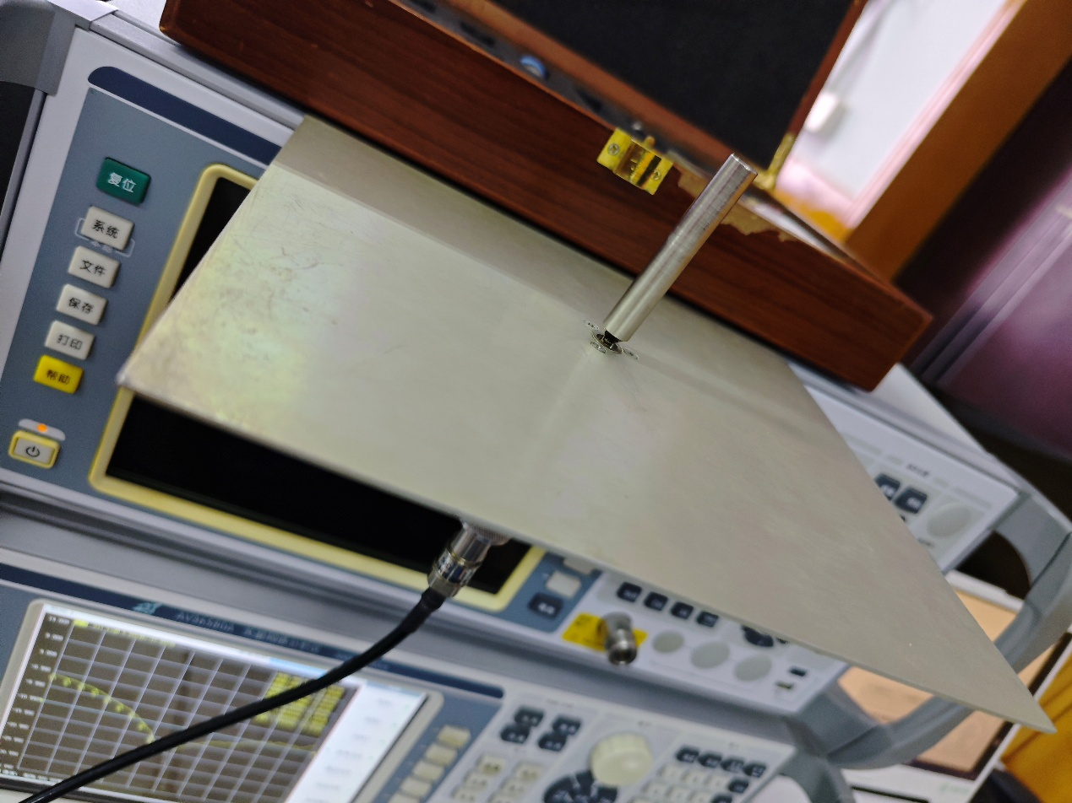
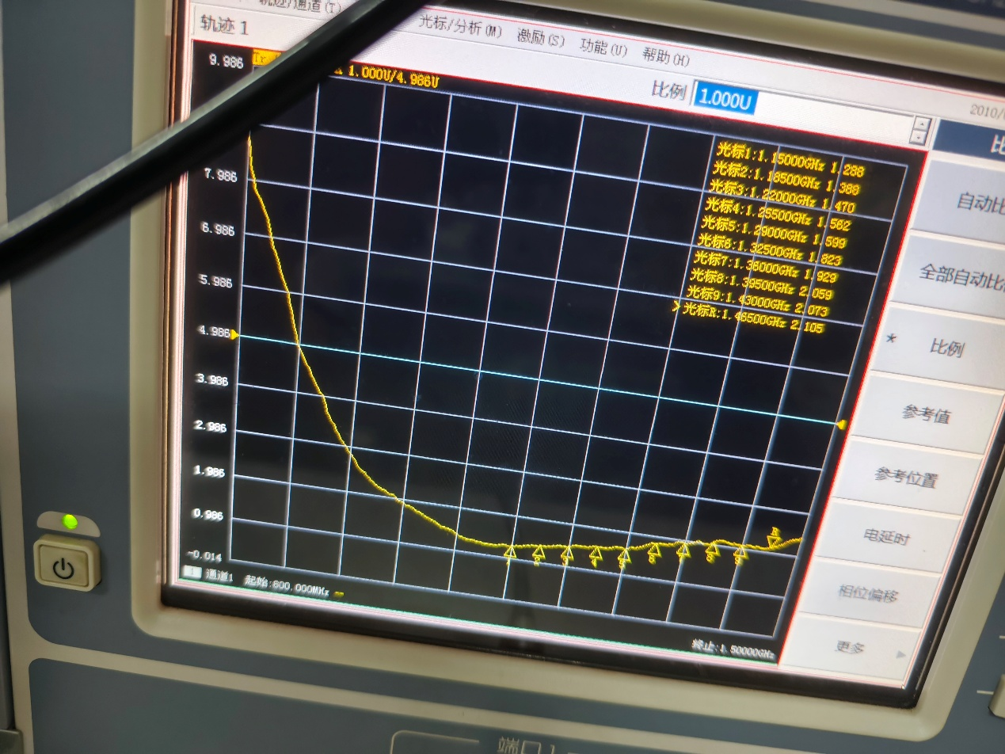
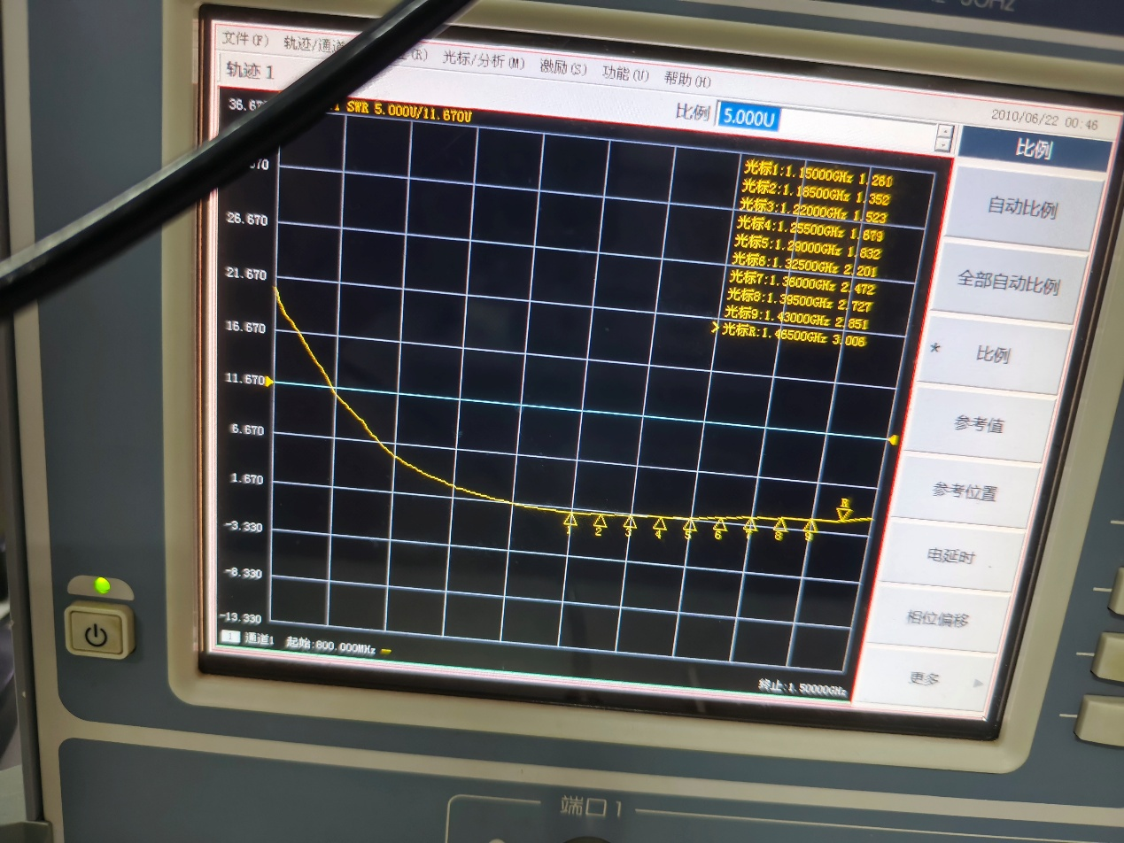
（3）根据测量数据绘制出回损曲线；

（4）结果分析。
针对电阻随频率的变化趋势：无论是细单极子天线还是粗单极子天线，其电阻值均随频率升高而下降。这一现象在天线设计中较为常见，原因在于高频条件下趋肤效应导致导体内部的电流分布趋于表面，有效导电截面减小，从而使电阻降低。
关于电阻值的差异：由图中可见，粗单极子天线的电阻值普遍低于细单极子天线。这可能是由于粗天线具有更大的横截面积，使得趋肤效应对内部电流密度的影响相对较弱，因此呈现较低的电阻。
带宽方面的影响：电阻值随频率的波动程度会直接影响天线的带宽特性。倘若电阻变化过于显著，可能造成天线在较宽频带范围内性能不够稳定。从图中数据来看，两种天线的电阻变化均比较缓和，意味着它们有可能具备良好的宽频带工作能力。
需考虑的其他因素：需要强调的是，上述分析仅基于电阻随频率的变化规律。在实际工程中，天线性能还受到辐射方向图、增益、阻抗匹配等多个因素的共同制约。因此，在进行详尽评估与对比时，应当综合考量这些方面。

四、实验体会和建议
体会：了解了描述天线性能的主要参数及天线类型和微带天线的辐射机理和设计方法；掌握了用ADS进行微带天线优化仿真的方法与步骤
建议：暂无。

五、思考题
1.天线工作在中心频率时其输入阻抗有什么特点？
天线工作在中心频率时，其输入阻抗通常呈纯阻性（电抗分量接近零），且实部与传输线特性阻抗匹配（如50Ω或75Ω），以实现最大功率传输。
2.天线线极化和水平极化的概念及所设计的天线是哪种极化？
线极化指电场矢量在空间中沿固定直线方向变化；水平极化是线极化的一种，电场方向平行于地面。所设计的天线为线极化。
3.增加天线带宽的方法有那些？
增加天线带宽的方法包括：增加天线体积或厚度、使用寄生单元（如引向器、反射器）、采用多谐振结构（如折叠、缝隙）、加载宽带匹配网络、使用非频变结构（如对数周期天线、螺旋天线）或介质加载。

